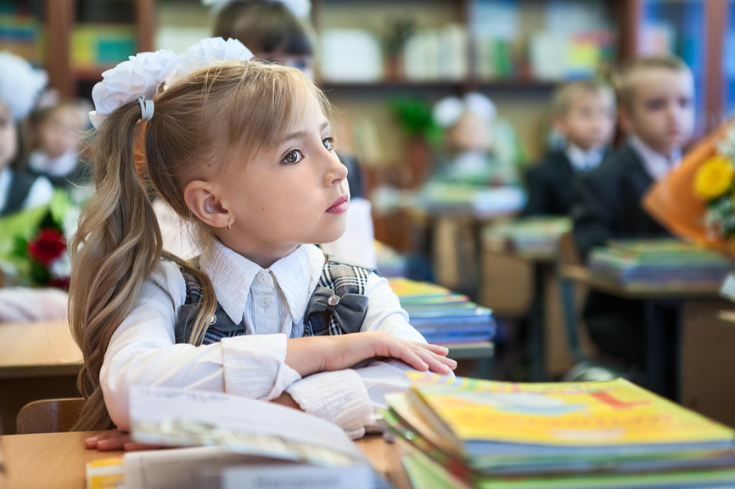

**Все про зачисление ребенка в 1 класс**

1. **Правовое регулирование**

Порядок зачисления детей в первый класс в 2024-2025 учебном году регламентируется следующими документами:

* [Приказом Минпросвещения  от 2 сентября 2020 года №458 «Об утверждении Порядка приема на обучение по образовательным программам начального общего, основного общего и среднего общего образования»](https://normativ.kontur.ru/document?moduleId=1&documentId=457028);
* [ФЗ-273 от 2012 года «Об образовании в Российской Федерации»](https://www.consultant.ru/document/cons_doc_LAW_140174/).
* Последние изменения в порядок зачисления детей в первый класс внес [Приказ Минпросвещения России от 30 августа 2023 г.№642.](https://normativ.kontur.ru/document?moduleId=1&documentId=456327)Они вступили в силу с 7 октября 2023 года.

**2.**    **Что изменится в 2024 году**

Изменения порядка зачисления ребенка в школу по сравнению с 2023 годом не существенные. В перечень льготников, которым теперь положено **внеочередное право на зачисление** в 1 класс, включили детей, чей отец погиб на СВО или позднее из-за полученных ранений, травм и заболеваний:

* военнослужащих;
* добровольцев;
* сотрудников Росгвардии.

1. **Когда подавать заявление о зачислении ребенка в первый класс**

Зачисление должно начаться не позднее 1 апреля. Большинство регионов будут принимать заявления от будущих школьников в 1 класс в привычные даты **— с 1 апреля по 5 сентября**.

Школы должны принимать заявления о зачислении ребенка в школу через портал госуслуги.

1. **Прием детей в 1 класс проходит в два этапа.**

* **Первый этап – с 1 апреля 2024 года по 30 июня.**

На этом этапе подают заявление те дети, которые проживают на закрепленной территории (в том же районе, в котором находится школа), а также льготники, обладающие внеочередным, первоочередным или преимущественным правом на зачисление в школу (комментарии смотри ниже)

Прием документов для детей по прописке завершается 30 июня 2024 года. **В течение 3 дней после завершения приема документов школа издаст приказ о зачислении.**

* **Второй этап пройдет с 6 июля по 5 сентября 2024 года**.

На этом этапе заявление на зачисление в школу подают дети независимо от места их проживания. То есть тем, кто проживает в другом районе, придется ждать лета, чтобы подать заявление и **примут детей только в том случае, если остались свободные места**. Отправлять заявление в школу не по прописке раньше 6 июля бессмысленно, так как его не примут.

Информацию о том, остались ли в школе свободные места после зачисления на первом этапе, образовательные учреждения должны опубликовать до 5 июля.

Очередность подачи заявления на первом этапе значения не имеет – то есть те, кто подал заявление 1 апреля, не имеет преимуществ перед теми, кто направил документы 1 июня.

На втором этапе детей зачисляют на свободные места в порядке очередности, поэтому дата подачи заявления в этом случае имеет значение. Льготы при зачислении детей на втором этапе не действуют – все места распределяются строго по очереди без учета привилегий.

1. **Как подать заявление на зачисление в 1 класс**

Направить документы и заявление для поступления в школу можно очно или в формате онлайн. В 2024 году заявление на зачисление в 1 класс передают одним из способов на выбор:

* через портал Госуслуги;
* по почте заказным письмом с уведомлением о вручении;
* лично в школе.

1. **Как узнать, какие дома закреплены за школой**

Закрепленная за школой территория – это определенный район или участок, где находится дом, в котором прописан ребенок. По сложившейся практике за школой закрепляют близлежащие дома. Школа обязана разместить сведения о том, какие дома закреплены за ее территорией, на своем официальном сайте или информационном стенде не позднее 15 марта 2024 года. Также на сайте публикуются сведения о количестве мест в первом классе. С 2023 года школа обязана дублировать сведения о количестве свободных мест для первоклассников, которые не проживают на закрепленной территории, на портале госуслуги.

1. **Сколько лет должно быть ребенку**

На момент поступления в школу ребенку **должно быть не менее 6,5 лет и не более 8 лет.** **Если ребенок младше 7 лет, то у него не должно быть противопоказаний для посещения школы по состоянию здоровья**.

Родители вправе обратиться с заявлением в школу, чтобы их ребенка зачислили в первый класс раньше 6,5 лет или позже 8 лет. Но предварительно им необходимо получить разрешение от учредителя школы и пройти медицинскую комиссию ПМПК, подтверждающую готовность ребенка до 6,5 лет к прохождению образовательной программы.

Обращаться с подобной просьбой необходимо в комитет (департамент) образования или администрацию района. Но нужно учесть, что удовлетворять заявление родителей учредители не обязаны (согласно [ч.1 ст.67273-ФЗ «Об образовании»](https://docs.cntd.ru/document/902389617?marker=A8I0ND)).

[Как отдать ребенка в школу раньше 6,5 или после 8 лет. Пошаговая инструкция с документами](https://ivprave.ru/prava/obrazovanie/v-shkolu-v6)

1. **У кого есть льготы по зачислению в первый класс**

Льготами по зачислению ребенка в 1 класс обладают дети с внеочередным, первоочередным или преимущественным или правом зачисления.

**Внеочередным правом**  обладают:

* Дети прокуроров, судей и следователей —  распространяется только на школы с интернатами;
* Детей погибших военнослужащих, добровольцев и сотрудников Росгвардии по месту жительства их семей.

**Первоочередным правом зачисления** обладают дети:

* + сотрудников полиции (в том числе, погибших и уволенных по состоянию здоровья), находящиеся на иждивении сотрудника полиции по месту жительства;
  + сотрудников ОВД по месту жительства;
  + сотрудников ФСИН, МЧС, ГНК, ФТС (в том числе, погибших) по месту жительства;
  + военнослужащих по месту проживания семей.

**Преимущественное право имеют дети**, чьи братья/сестры уже посещают эту школу. Отказать ребенку в зачислении в школу, если туда ходит брат или сестра теперь не вправе.

 Данная правовая норма существенно упрощает жизнь с двумя и более детьми. Родителям больше не придется водить детей в разные школы, как это случалось раннее. При этом школа для реализации льготы может быть любая, не обязательно по месту прикрепления.

Даже если у брата и сестры разные фамилии, это никак не влияет на преимущественное право зачисления. В новой редакции приказа подчеркивается, что льготой могут воспользоваться  **как полнородные,  так и неполнородные братья и сестры.**

Внимание!      Если у ребенка есть льготы, это не значит, что он может передать заявление в любую школу и детей с близлежащих районов не зачислят из-за наполнения классов первоочередниками.  Дети с льготами имеют первоочередное право зачисления в школу **только по месту жительства.**

1. **Список документов, которые нужны для зачисления в школу**

Полный **перечень документов, которые потребуется родителям при зачислении в первый класс, включает**:

* паспорт родителя;
* свидетельство о рождении ребенка (или иной документ, подтверждающий родство);
* документ, подтверждающий регистрацию ребенка по месту жительства или по месту пребывания (если ребенок проживает на закрепленной территории). Это свидетельство о регистрации по месту жительства: для зачисления в школу подойдет как постоянная, так и временная регистрация.

Это базовый набор документов, который потребуются**всем будущим первоклассникам**.

В зависимости от ситуации в школе дополнительно запрашивают:

* копию свидетельства о рождении братьев или сестер, которые посещают данную школу;
* копию документа, подтверждающего установление опеки/попечительства;
* копии документов, подтверждающих право на внеочередное или первоочередное зачисление (справку с места работы родителей); копию заключения ПМПК — психолого-медико-педагогической комиссии;
* согласие родителей на прохождение обучения по адаптированной программе;
* документы, подтверждающие законность пребывания на территории РФ (для иностранных граждан);
* разрешение комиссии о приеме в первый класс ребенка возрастом до шести с половиной лет или более 8 лет;
* вид на жительство или разрешение на временное проживание — для иностранцев.

Согласно [п.27 Приказа №458](https://docs.cntd.ru/document/565697396) список документов является исчерпывающим и школа не вправе требовать от родителей дополнительные сведения при зачислении. Но учебное заведение вправе запросить документальное подтверждение имеющихся льгот.

    При подаче заявления через госуслуги школа не вправе требовать оригиналы и копии документов за исключением подтверждающих льготы сведений.

Документы для зачисления в 1 класс стоит подготовить заблаговременно. Наиболее длительной является подготовка [свидетельства о регистрации ребенка](https://ivprave.ru/prava/semeinoe/zaregistrirovat-rebenka). Но если к моменту зачисления документ еще не готов, разрешается предъявить справку о приеме документов для оформления регистрации по месту жительства.  А вот, например, предъявить договор аренды или свидетельство о праве собственности для подтверждения проживания на закрепленной за школой территории родители не вправе.

1. **Вправе ли школа требовать медицинское заключение и прививочный сертификат**

В перечне документов, которые потребуются для зачисления ребенка в первый класс, нет ни прививочной карты, не медицинского заключения с результатами медицинского осмотра. Но п.26 Приказа №458 позволяет родителям передать в школу дополнительные документы по своему усмотрению.

Получается, что передача медицинской карты в школу является правом, а не обязанностью родителей. Обычно с предоставлением медицинской документации не возникает проблем, так как родители сами заинтересованы, чтобы в школе знали о наличии проблем со здоровьем у ребенка, хронических заболеваний и аллергических реакций и пр. Карта передается не в составе документов на зачисление, а после того как ребенок приступит к обучению с 1 сентября.

Но в любом случае нужно помнить, что отказать в зачислении ребенка в школу без медицинской карты школа не вправе. Если право ребенка на получение образования ущемляется, то можно пожаловаться директору школы. А если это не помогло, передать жалобу разрешается в департамент образования или прокуратуру.

1. **Что делать, если мест по прописке не хватило**

По заверению Минпросвещения мест должно хватить всем детям, проживающих на закрепленной территории, так как при распределении учитывается количество зарегистрированных в районе детей. Но если сложилась такая ситуация, что мест по прописке в школе не хватило, необходимо обратиться в департамент (управление) образования, чтобы ребенка устроили в другую образовательную организацию. Также пожаловаться на отсутствие мест можно прокуратуру и надзорные органы.

[Могут ли ребенку отказать в приеме в школу по прописке](https://ivprave.ru/prava/obrazovanie/otkaz-po-propiske)

**12. По каким правилам принимают в школу детей с ОВЗ**

**1.**     При поступлении в школу ребенка с ОВЗ для обучения по адаптированным программам есть два нюанса:

**2.**     Нужно письменное согласие родителей на обучение по адаптированным программам.

Необходимо пройти [психолого-медико-педагогическую комиссию](https://ivprave.ru/prava/obrazovanie/pmpk) и получить рекомендации (по желанию, но это в интересах родителей).

В остальном зачисление проходит в штатном порядке.

[Особенности получения школьного образования детьми с ОВЗ](https://ivprave.ru/prava/obrazovanie/deti-s-ovz)

1. **Какие сведения необходимо указать в заявлении**

Заявление о зачислении ребенка в первый класс должно содержать:

* + ФИО ребенка;
  + дату рождения ребенка;
  + адрес проживания ребенка;
  + ФИО родителя и адрес проживания;
  + электронную почту и телефон родителя;
  + указание на льготы (если есть);
  + потребность ребенка в обучении по адаптированной программе по заключению ПМПК и согласие родителя на данную программу;
  + язык образования (при необходимости).

Также родителям нужно подтвердить, что они ознакомились с лицензией и уставом на образовательную деятельность и соглашаются на обработку персональных данных.

Подавать заявление на зачисление ребенка может любой из родителей, независимо от того, проживает ли он совместно с ребенком по одному адресу или нет.

1. **Как подать заявление в первый класс через Госуслуги**

Чтобы передать заявление на зачисление ребенка в первый класс через госуслуги нужно придерживаться следующего порядка действий:

**1.**     Перейти на портал госуслуги и набрать в поисковой строке «Запись в 1 класс».

**2.**     Выбрать опцию «Подать заявление».

**3.**     Пройти авторизацию с помощью логина и пароля.

**4.**     Заполнить электронную форму заявления.

**5.**     Убедиться в том, что заявление принято и дождаться решения школы (отслеживать статус можно в личном кабинете).

**6.**     Получить уведомление об успешном получении заявления.

Чтобы упростить процесс подачи заявления на зачисление ребенка рекомендуется заблаговременно проверить в личном кабинете персональные данные, а также добавить сведения о детях.

1. **Когда ребенка зачислят в школу**

Сведения о том, зачислили ли ребенка в школу, появятся не ранее 3 июля, так как первоначально школа будет собирать все заявления, а потом – у нее есть 3 дня на издание приказов о зачислении.

Детей не по месту прописки будут принимать на свободные места вплоть до 5 сентября. Приглашение в школу родители получат не ранее чем через 10, но не позднее, чем через 30 рабочих дней. Приказ о зачислении школа сформирует в течение 5 рабочих дней после передачи оригиналов документов.

1. **Что делать, если в приеме отказали?**

Отказать в приеме ребенка школа может только если закончились свободные места или родители предоставили недостоверные сведения в заявлении.

 Также частными причинами для отказа будут:

**1.**     Несоблюдение сроков подачи заявления.

**2.**     На ребенка поступил более одного заявления. На каждого ребенка можно подать только одно заявление, все остальные будут аннулированы.

**3.**     Возраст ребенка не отвечает установленным требованиям.

**4.**     Документы в школу принес человек, не являющийся законным представителем ребенка.

**5.**     Оригиналы документов не соответствуют заявленным сведениям.

**6.**     Заявитель не передал оригинал документы в назначенные сроки.